متوسطة شفشوفي الطلحي الجمهورية الجزائرية الديمقراطية الشعبية المستوى ثالثة متوسط
الموسم الدراسي 2023/2024 المدة 1سا و30 د
اختبار الثلاثي الثالث في العلوم الفيزيائية و التكنولوجيا

الجزء الأول ( 12 نقطة )
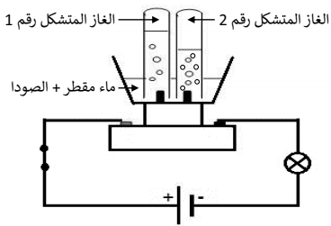
التمرين الأول (6 ن )
في تجربة التحليل الكهربائي للماء نضيف الوسيط الكيميائي المتمثل في
الصودا (NaOH) فيحدث تحول كيميائي ينتج عنهغازان يتجمعان في
أنابيب الاختبار (الوثيقة 01)
- حدد الغازان الناتجان عن التحليل الكهربائي للماء، وبين
كيف يمكن الكشف عنهما .
- حدد دور الصودا.
الوثيقة 01
- صف في جدول مكونات الجملة الكيميائية قبل و بعد التحول
الكيميائي (عيانيا و مجهريا )
النواتج | المتفاعلات | التفاعل الكيميائي
................................. | .................................. | عيانيا (الأنواع الكيميائية)
................................. | .................................. | مجهريا (الأفراد الكيميائية)

4-اكتب معادلة التفاعل الكيميائي الحاصل ثم وازنها مع تحديد الحالة الفيزيائية لكل فرد كيميائي.

التمرين الثاني : (6 ن)
لآحظ مخطط التركيب المقابل : 3
1
- سم العناصر المرقمة ؟
- سجل ملاحظتك ما يحدث عند غلق القاطعة ، علل إجابتك ؟
A
M
- عندما نعكس قطبي المولد ، صف ما يحدث ؟
- عند مرور التيار في الدارة إنحرف مؤشر الأمبيرمتر
2
إلى التدريجةgr60 على سلم يحتوي gr100 ، علما أن
العيار المستعمل هو A5

الجزء الثاني ( 8نقاط )

الوضعية الإدماجية :
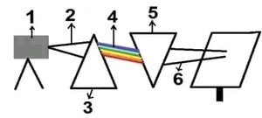
في يوم ممطر و بعد انهاء مريم لدروسها خرجت مع امها واذا بها تصادف ظاهرة قوس قزح فتذكرت تجربة قد درستها مع استاذها المبينة في الوثيقة -1-
- سم البيانات المرقمة في الوثيقة؟
- حدد دور العنصر 3 والعنصر 5؟
- اقترح طريقة اخرى تمكنك من تركيب العنصر 6؟

